QUERO CONCORRER

AstroWater AI
Global Solution 2026.1 | POC de triagem inteligente de agua inspirada em sistemas de suporte a vida espacial
Resumo executivo
O AstroWater AI integra ESP32/Wokwi, Raspberry Pi 3B, visao computacional, Machine Learning, FastAPI, PostgreSQL, dashboard React/Vite, Node-RED, automacao recorrente e RAG com Gemini/pgvector para priorizar amostras de agua que exigem atencao em comunidades remotas.

Primeira pagina
Integrantes:
- Felipe Livino dos Santos (RM 563187)
- Daniel Veiga Rodrigues de Faria (RM 561410)
- Tomas Haru Sakugawa Becker (RM 564147)
- Daniel Tavares de Lima Freitas (RM 562625)
- Gabriel Konno Carrozza (RM 564468)
Repositorio: preencher com o link do GitHub.
Video nao listado no YouTube: preencher com o link final.

Introducao
O espaco deixou de ser apenas um ambiente cientifico e passou a representar uma fronteira tecnologica, economica e estrategica. Sistemas espaciais dependem de sensores, automacao, processamento local, comunicacao eficiente e IA para tomar decisoes com poucos recursos. O AstroWater AI aplica essa mesma logica na Terra, em uma POC voltada para comunidades remotas que podem ter dificuldade de obter analise laboratorial rapida da agua.
A solucao nao declara potabilidade oficial. O objetivo e fazer triagem e priorizacao: combinar evidencias de sensores, visao computacional, perfil quimico por Machine Learning e relatorio de IA para indicar quais amostras merecem atencao primeiro.

Problema
Comunidades rurais, ribeirinhas, abrigos temporarios e regioes isoladas podem ter atraso na identificacao de alteracoes de agua, como turbidez elevada, pH fora da faixa, sedimentos visiveis ou armazenamento inadequado. A falta de triagem inicial dificulta a priorizacao de acoes preventivas.

Solucao proposta
O AstroWater AI funciona como um centro de controle de triagem. O ESP32 simulado no Wokwi gera telemetria de sensores e toma uma decisao local; o Raspberry Pi 3B analisa imagens na borda; o Node-RED faz a ponte MQTT/API; o backend consolida dados e executa o modelo de ML; o PostgreSQL registra historico; o dashboard mostra a situacao; e o AI/RAG Service gera relatorios com fontes e guardrails.
Modulo | Papel no sistema | Disciplinas / conceitos
iot-wokwi | Simula ESP32, sensores, LCD, LEDs, fila local e MQTT. | ESP32, Edge, IoT eficiente, MQTT.
node-red | Recebe MQTT, normaliza payload e chama o backend. | Automacao visual, APIs, RPA seguro.
backend-api | Consolida leituras, ML, risco, alertas, Mission Control e proxy RAG. | REST, APIs, validacao, arquitetura distribuida.
frontend-dashboard | Exibe dashboard espacial, historico, status, ML, visao e relatorio IA. | React/Vite, dashboards inteligentes.
vision-rpi | Analisa imagem na borda com Raspberry Pi 3B. | Visao computacional, Edge Computing.
machine-learning | Treina modelo tabular de potabilidade. | ML, analise de dados, tratamento de dados.
deep-learning | Notebook compara modelos YOLO para residuos visuais. | Deep Learning, fine-tuning, matriz de confusao.
ai-rag-service | Gera relatorios com Gemini, RAG, embeddings e guardrails. | IA generativa, RAG, prompt engineering, IA segura.
automation | Executa rotina recorrente de Mission Control. | Automacao, cron job, fila operacional.
database | Cria tabelas principais e pgvector. | Persistencia, dados, arquitetura de IA.

Conexao com economia espacial
- Suporte a vida: a narrativa se inspira em sistemas espaciais de monitoramento de agua e recursos essenciais.
- Recursos limitados: a borda toma decisoes antes de enviar dados, reduzindo dependencia de rede e consumo.
- Monitoramento remoto: sensores e camera simulam coleta em regioes distantes.
- Automacao de missao: a aba Mission Control transforma telemetria em fila operacional de triagem.
- IA confiavel: RAG, fontes oficiais e guardrails evitam resposta sem origem ou recomendacao insegura.

Arquitetura
Diagrama logico da POC:

Fluxo principal
O frontend consome apenas o backend. O dispositivo embarcado publica MQTT, o Node-RED normaliza o payload e o backend centraliza persistencia, risco, ML, relatorio IA e Mission Control.
[Wokwi ESP32] -> [MQTT/Node-RED] -> [Backend FastAPI] <- [Raspberry Pi + Camera]
| |
v v
[PostgreSQL] [AI/RAG Service]
| |
v v
[Dashboard React] [PostgreSQL + pgvector]

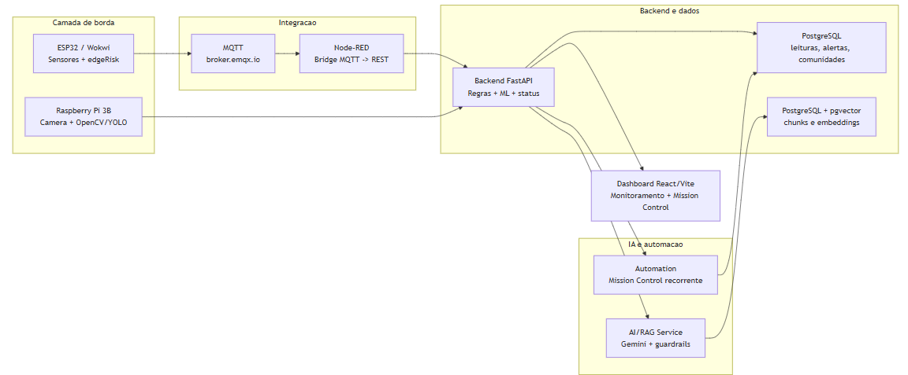

Cobertura dos requisitos FIAP
Requisito / tema FIAP | Status | Evidencia no AstroWater AI
MVP funcional | Coberto | Stack com Docker Compose, backend, frontend, Node-RED, Wokwi, Raspberry Pi e RAG.
IA Generativa | Coberto | Relatorios com Gemini via AI/RAG Service, consumidos pelo backend e frontend.
RAG, embeddings e pgvector | Coberto | Fontes curadas em data/rag_sources, ingestao em chunks e busca vetorial no PostgreSQL.
Guardrails e prompt injection | Coberto | Bloqueio de tentativa de sobrescrever instrucoes, revelar segredo ou forcar resposta insegura.
Visao computacional | Coberto | Raspberry Pi 3B com camera e OpenCV para brilho, cor, contraste, particulas e turbidez visual.
Deep Learning | Parcial/forte | Notebook compara modelos YOLO de classificacao. Na borda, a decisao usa abordagem hibrida leve pela limitacao do Raspberry Pi 3B.
Machine Learning | Coberto | Modelo tabular SVM RBF treinado com water_potability e executado no backend.
ESP32 e sensores | Coberto | Wokwi com potenciometros, DHT22, LEDs, LCD, buzzer, MQTT e fila local.
Edge/Fog Computing | Coberto | ESP32 decide risco local e Raspberry Pi toma decisao visual antes de enviar ao backend.
Automacao | Coberto | Mission Control cria fila operacional recorrente com prioridade, SLA e proximas acoes.
Dashboard inteligente | Coberto | React/Vite exibe historico, status, ML, visao, alertas e relatorio IA.
Aplicacoes distribuidas/APIs | Coberto | FastAPI, servicos Docker, REST, MQTT, Node-RED e PostgreSQL.
React Native/mobile | Nao usado | Nao foi prometido; fica como evolucao futura para app de campo.
Dados orbitais | Nao usado | A conexao espacial esta nos sistemas de suporte a vida, monitoramento remoto e recursos limitados.

Motor de prioridade de triagem
O backend separa a prioridade final de triagem do resultado de Machine Learning. A prioridade final e usada para alertas, dashboard e Mission Control. O ML e uma evidencia auxiliar, nao uma decisao oficial de potabilidade.
Codigo | Nome exibido | Significado | Acao
verde | Rotina | Sem sinais criticos imediatos. | Manter monitoramento.
amarelo | Atencao | Dado ausente ou fora da faixa ideal. | Acompanhar e medir novamente.
laranja | Alta | Sinal elevado ou classe visual suspeita. | Priorizar verificacao preventiva.
vermelho | Critica | Sinal critico, como pH extremo, alta turbidez ou sedimentos. | Evitar consumo direto e acionar avaliacao oficial.
A consolidacao e conservadora: duas evidencias de atencao podem elevar a amostra para Alta, e uma evidencia Alta somada a outra de atencao pode elevar para Critica. Isso ajuda a evitar falsa sensacao de seguranca.

Perfil quimico por Machine Learning
O modulo de Machine Learning usa o dataset publico water_potability e compara modelos supervisionados. O modelo integrado ao backend recebe ph, Hardness, Solids, Chloramines, Sulfate, Conductivity, Organic_carbon, Trihalomethanes e Turbidity. Como a acuracia do dataset e limitada, o sistema aplica limite de confianca.
mlQualityLabel | Nome no dashboard | Significado
potavel | Sem alerta ML | Perfil quimico compativel com potabilidade no dataset.
nao_potavel | Alerta ML | Perfil quimico nao compativel com potabilidade no dataset.
baixa_confianca | Inconclusivo | Probabilidade abaixo de 0.65; resultado nao deve ser tratado como decisao forte.
dados_insuficientes | Dados insuf. | Faltam parametros obrigatorios para inferencia.
modelo_indisponivel | Modelo off | Arquivo do modelo nao encontrado no backend.
erro_inferencia | Erro ML | Falha durante execucao do modelo.
Regra de confianca
Quando mlPotabilityProbability fica abaixo de 0.65, o backend salva mlQualityLabel = baixa_confianca e o dashboard exibe Inconclusivo. Essa decisao evita vender uma predicao fraca como certeza.

Visao computacional e Deep Learning
O Raspberry Pi 3B com camera atua como no de borda. Ele captura ou recebe uma imagem da amostra, extrai brilho, saturacao, matiz, contraste, particulas e score de turbidez visual com OpenCV, classifica a agua e envia o resultado ao backend. O notebook de Deep Learning compara modelos YOLO de classificacao para residuos visuais, mas a execucao em borda usa uma abordagem hibrida leve por causa da memoria e processamento limitados do Raspberry Pi 3B.
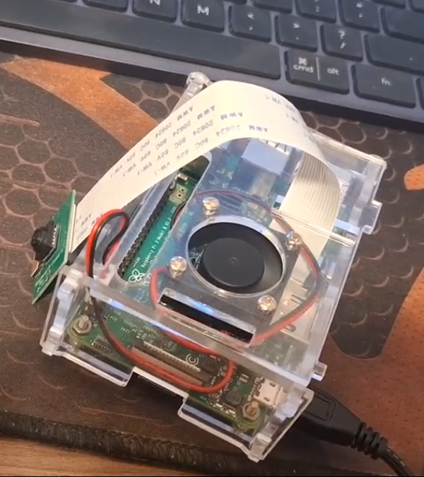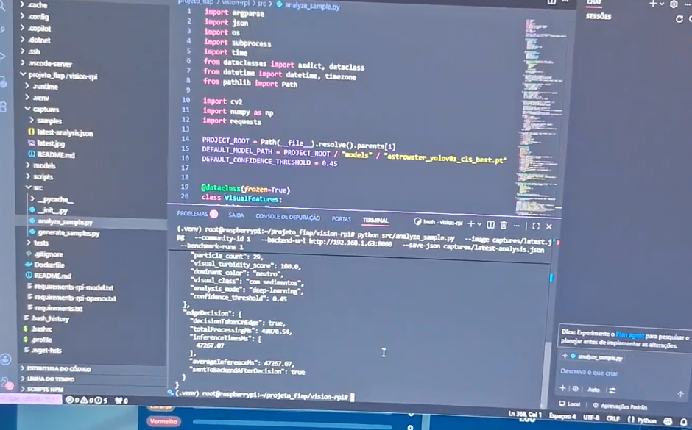
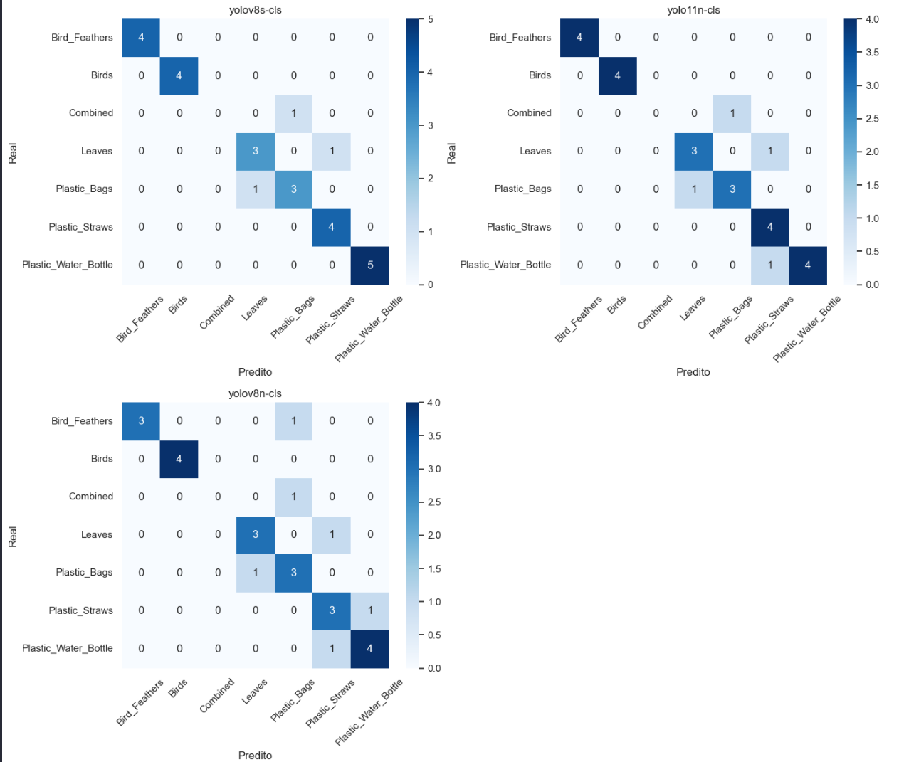
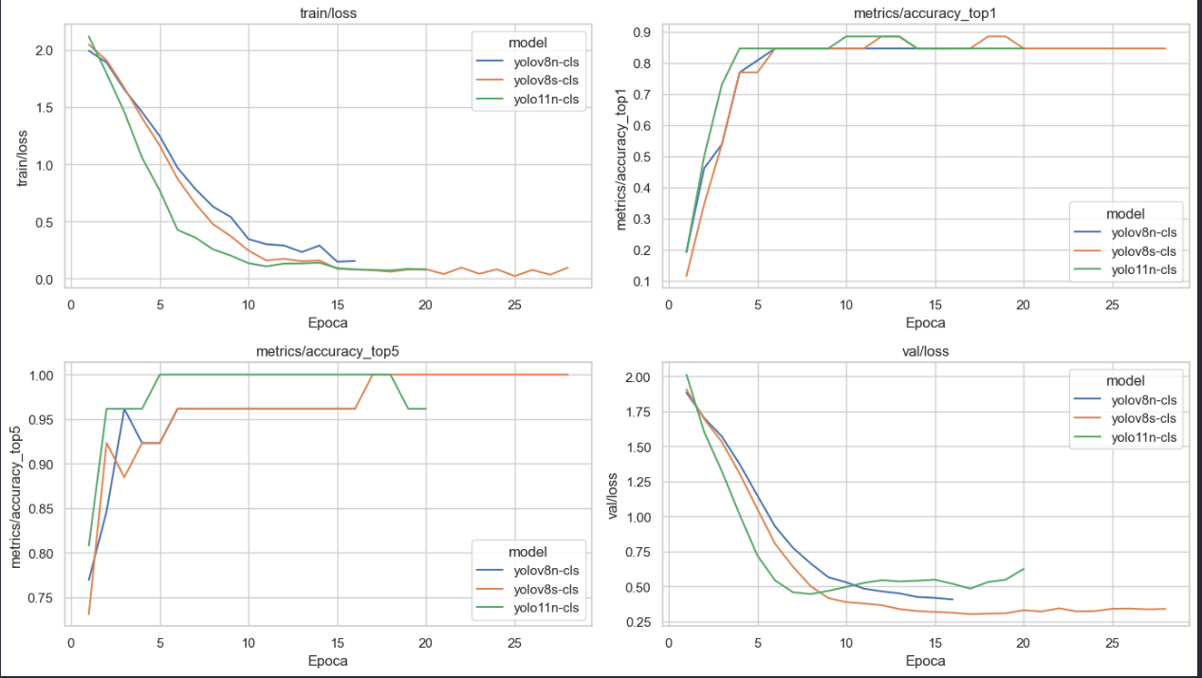

IoT, ESP32 e Wokwi
O Wokwi simula um ESP32 DevKit C v4 com potenciometros para pH, turbidez e parametros do dataset de ML, DHT22 para temperatura, LEDs, buzzer, LCD e slide switch para simular rede. O firmware publica apenas via MQTT, reduzindo acoplamento e consumo em relacao a chamadas HTTP diretas.
- Switch ON: conecta WiFi/MQTT e sincroniza medicoes.
- Switch OFF: simula queda de rede e armazena medicoes em ring buffer na RAM.
- Fila circular: preserva as medicoes mais recentes e envia posteriormente ao broker.
- Decisao local: LEDs, buzzer e LCD indicam prioridade mesmo antes do backend.
Link wokwi: https://wokwi.com/projects/432335594961267713
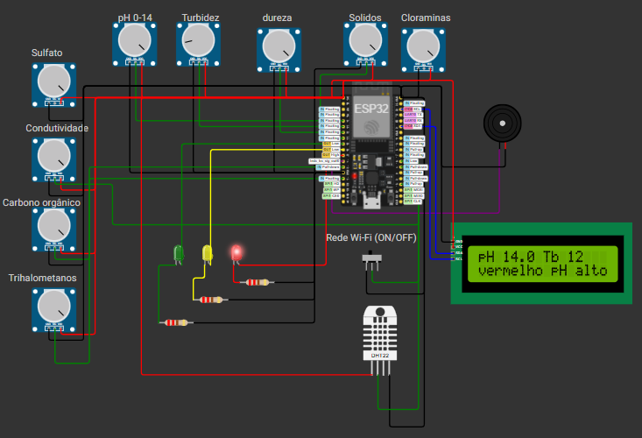

Node-RED e automacao visual
O Node-RED recebe mensagens do broker publico broker.emqx.io no topico fiap/astrowater/readings. O fluxo normaliza o payload, separa os parametros operacionais e os parametros do modelo de ML, mostra gauges no dashboard /ui e encaminha o JSON ao backend em POST /readings.
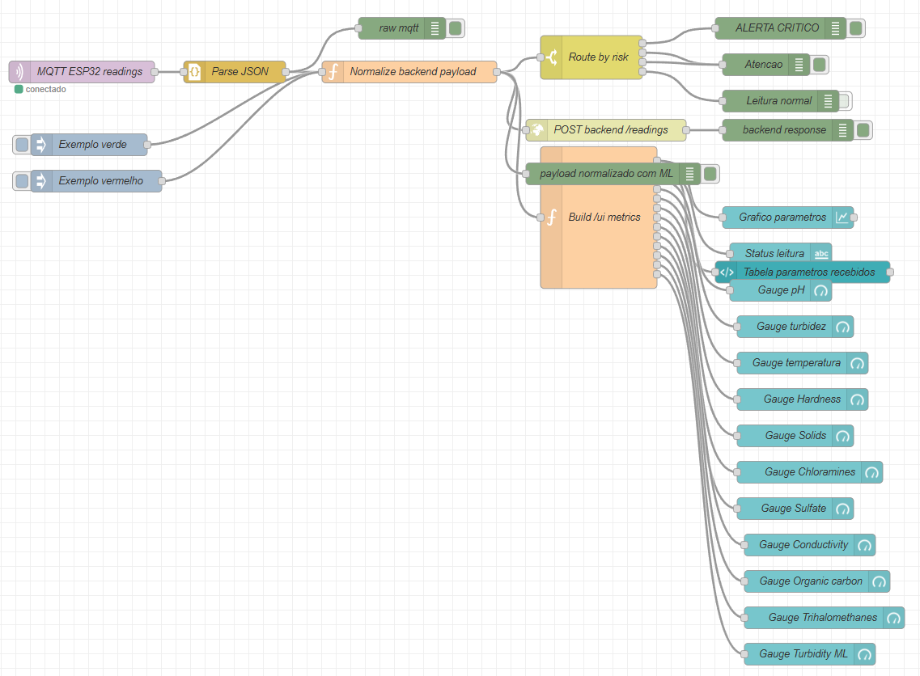
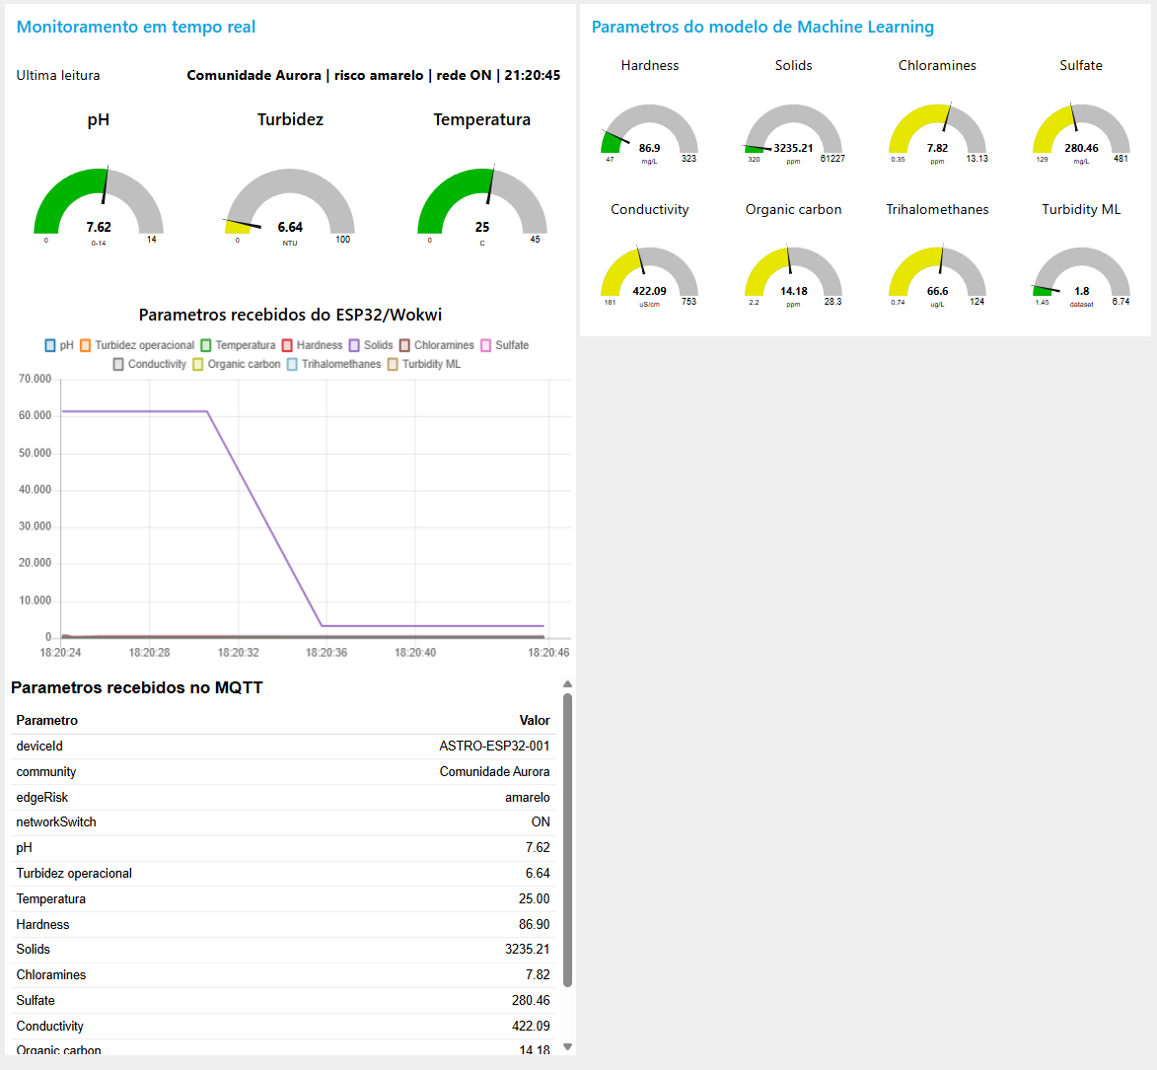

IA Generativa, RAG, embeddings e guardrails
O AI/RAG Service usa Gemini via Google AI Studio para gerar relatorios, mas a resposta nao nasce solta. Antes da geracao, o servico consulta uma base curada com fontes como WHO, CDC, EPA e NASA. Os textos sao processados em chunks, recebem embeddings e sao armazenados no PostgreSQL com pgvector.
- Retrieval com pgvector para buscar fontes relevantes.
- Prompt estruturado para resumo, explicacao, acoes preventivas e limite de seguranca.
- Guardrails para bloquear prompt injection, tentativa de revelar segredo e recomendacao insegura.
- Resposta com provider, retrievalMethod, sourceScore, trustedLevel e safetyLevel.
- Backend atua como proxy seguro; a chave do Google AI Studio nao fica no frontend.
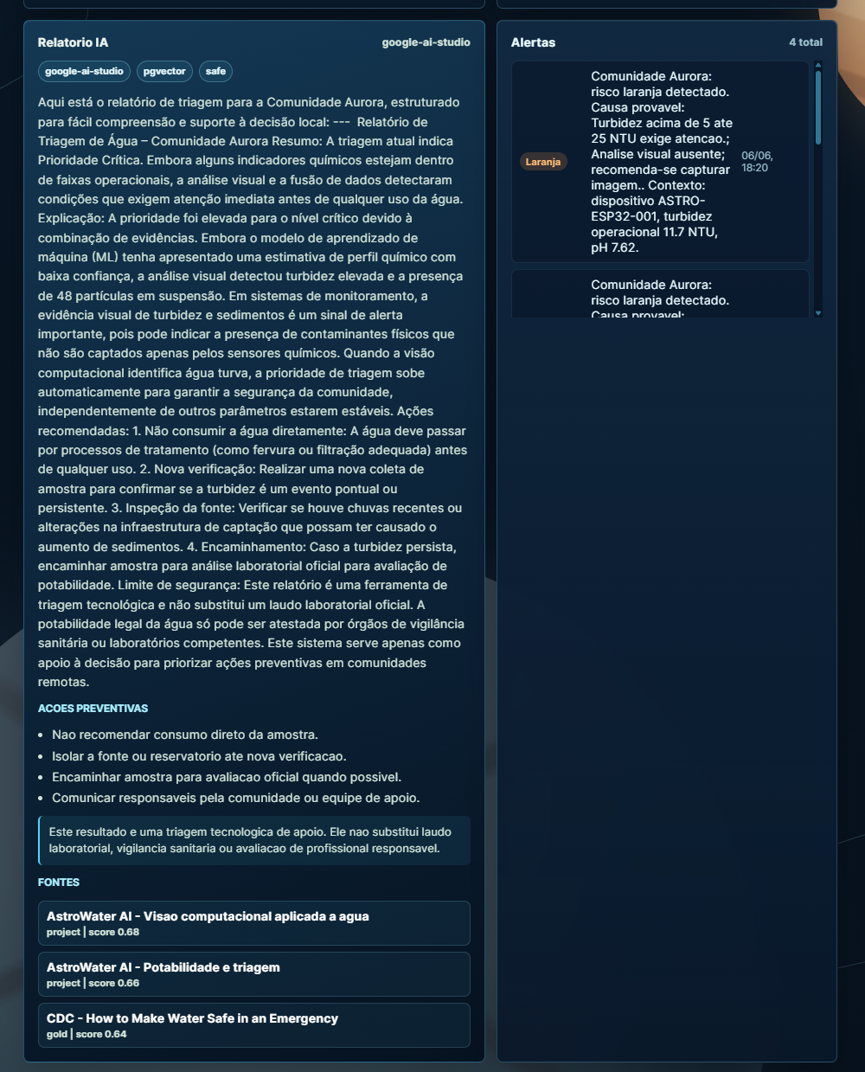

Mission Control e automacao recorrente
A automacao executa em modo recorrente, como um cron job da POC. Ela consulta GET /mission-control, transforma o status das comunidades em ordens de missao com prioridade, motivo, evidencias, SLA e proximas acoes, e registra logs para rastreabilidade.
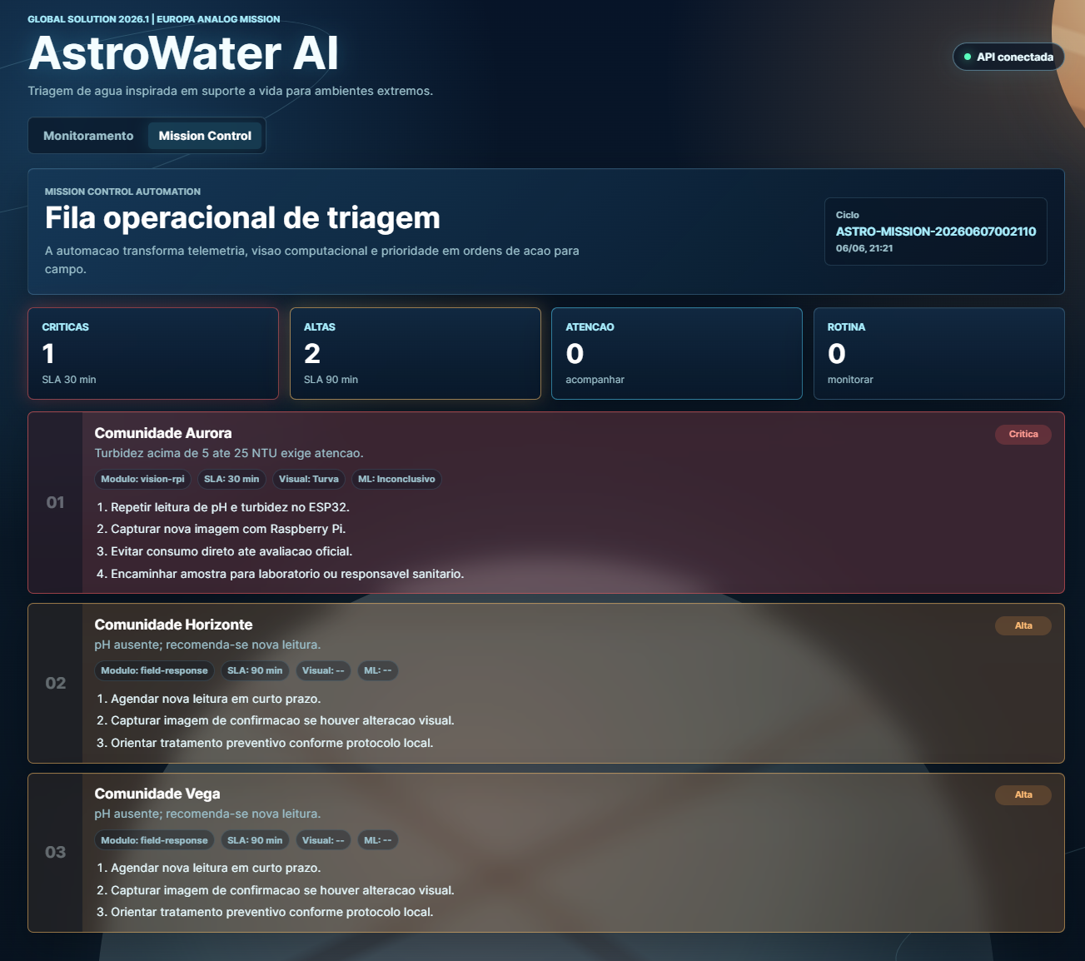

Explicacao dos codigos principais

backend-api/src/risk.py
Esse trecho faz a fusao de evidencias. Ele impede que o sistema ignore combinacoes de sinais moderados e transforma leituras em prioridade operacional.
def consolidate_risk(partials):
base_risk = max(partial.risk for partial in partials)
attention_count = sum(1 for partial in partials if partial.risk == RiskLevel.amarelo)
if base_risk == RiskLevel.vermelho:
return RiskLevel.vermelho
if base_risk == RiskLevel.laranja and attention_count >= 1:
return RiskLevel.vermelho
if base_risk == RiskLevel.amarelo and attention_count >= 2:
return RiskLevel.laranja
return base_risk

backend-api/src/ml_quality.py
Esse trecho cria governanca para o modelo tabular. Quando a confianca e baixa, o dashboard mostra Inconclusivo em vez de apresentar uma decisao forte.
MIN_CONFIDENT_PROBABILITY = 0.65
quality_label = "potavel" if prediction == 1 else "nao_potavel"
if probability is None or probability < MIN_CONFIDENT_PROBABILITY:
quality_label = "baixa_confianca"

iot-wokwi/sketch.ino
O firmware envia tanto os sensores operacionais quanto os parametros do modelo de ML. Isso permite demonstrar sensores, edge computing e integracao com backend.
payload += "\"Hardness\":" + String(reading.hardness, 2) + ",";
payload += "\"Solids\":" + String(reading.solids, 2) + ",";
payload += "\"Organic_carbon\":" + String(reading.organicCarbon, 2) + ",";
payload += "\"Trihalomethanes\":" + String(reading.trihalomethanes, 2) + ",";
payload += "\"Turbidity\":" + String(reading.mlTurbidity, 2) + ",";
payload += "\"edgeRisk\":\"" + String(riskToText(reading.risk)) + "\",";

ai-rag-service/src/guardrails.py
Esse trecho demonstra IA segura: o RAG bloqueia tentativas de prompt injection, segredo e recomendacoes perigosas sobre consumo de agua.
if _matches_any(sanitized, INSTRUCTION_OVERRIDE_PATTERNS):
reasons.append("tentativa de sobrescrever instrucoes")
if _matches_any(sanitized, SECRET_EXTRACTION_PATTERNS):
reasons.append("pedido para revelar prompt ou segredo")
if _matches_any(sanitized, UNSAFE_WATER_PATTERNS):
reasons.append("tentativa de forcar recomendacao insegura sobre agua")

Resultados esperados
- Wokwi gerando leituras de sensores e publicando via MQTT.
- Node-RED recebendo todos os parametros e enviando ao backend.
- Backend salvando leituras, executando ML e consolidando prioridade.
- Raspberry Pi analisando imagem na borda e enviando resultado visual.
- Dashboard mostrando comunidades, historico, estatisticas, ML, visao e alertas.
- AI/RAG gerando relatorio com fontes, pgvector, Gemini e guardrails.
- Mission Control exibindo fila operacional recorrente.

Limites e evolucao futura
O AstroWater AI e uma POC educacional. Ele nao substitui laboratorio, vigilancia sanitaria ou profissional responsavel. Como evolucao, o grupo poderia incluir sensores fisicos reais de pH/turbidez, comunicacao LoRa, aplicativo mobile em React Native, modelo de Deep Learning mais leve para Raspberry Pi e integracao com orgaos oficiais.

Conclusao
O AstroWater AI demonstra como tecnologias associadas a missoes espaciais podem ser reaproveitadas para um problema terrestre: priorizar amostras de agua que exigem atencao em comunidades remotas. A POC integra IoT, Edge Computing, visao computacional, Machine Learning, IA generativa, RAG, automacao, dashboard e governanca em uma solucao clara, demonstravel e alinhada ao tema da Global Solution 2026.1.

